Thème 3 : Marchés et prix
(Proposition de Sandrine Suche, groupe de Belfort)
Première question : Comment se fixent les prix sur un marché ?
Objectifs de savoirs : demande, offre, prix, effet externe, incitation.
Objectifs de Savoir-faire : construction des courbes d’offre et de demande, analyse de texte.
Chapitre 1 : Comment se fixent les prix sur le marché ?
Introduction.
 Document 1.
« Les travailleurs des champs, les propriétaires des petits vergers, surveillent, calculent. L’année sera bonne. Sans relâche, ils poursuivent leurs travaux, sélectionnent, greffent, alternent les cultures, arrachent à la terre leur rendement maximum. Les cerises mûrissent les premières. Un cent et demi la livre. On ne peut pas la cueillir à ce tarif là. Cerises noires, rouges à la chair juteuse et sucrée ; les oiseaux mangent la moitié de chaque cerise et les guêpes viennent bourdonner dans tous les trous faits par les oiseaux. Puis, c’est le tour des prunes rouges de s’adoucir et de prendre de la saveur. Bon sang, on ne peut pas les faire cueillir, sécher, soufrer. Pas de moyen de payer les salaires, aussi bas soient-ils. Alors, les prunes rouges tapissent le sol.
Les petits fermiers voyaient leurs dettes augmenter, et derrière les dettes, le spectre de la faillite. Ils soignaient les arbres mais ne vendaient pas la récolte ; ils émondaient, taillaient, greffaient et ne pouvaient pas cueillir les fruits.
Le travail de l’homme et de la nature, le produit des ceps, des arbres doit-être détruit pour que se maintiennent les cours. Des chargements d’oranges jetés n’importe où. Les gens viennent de loin pour les prendre, mais cela ne se peut pas. Pourquoi achèteraient-ils des oranges à vingt cents la douzaine s’il leur suffit de prendre leur voiture et d’aller les ramasser pour rien ? Alors, des hommes armés de lances d’arrosage aspergent de pétrole les tas d’oranges, et ces hommes sont furieux d’avoir à commettre ce crime et leur colère se tourne contre les gens qui sont venus pour ramasser les oranges. Un million d’affamés ont besoin de fruits et on arrose de pétrole les montagnes dorées.
Et l’odeur de pourriture envahit la contrée. Dans l’âme des gens, les raisins de la colère se gonflent et mûrissent, annonçant les vendanges prochaines. » J Steinbeck, Les raisins de la colère.
- Un texte de John Steinbeck, tiré de l'ouvrage paru en 1960 America and Americans, and selected nonfiction.
⇨ Résumé du livre : Les raisins de la colère. Dans le contexte de la Grande Dépression de 1930, dont les agriculteurs furent les victimes les plus gravement touchées, ce récit restitue la vie des fermiers du sud des Etats-Unis grâce à la famille Joad confrontée à la perte de leurs terres et d'êtres chers mais poussée par un courage et un espoir.
 Document 2.
Article du Nouvel Observateur.com du 17 septembre 2008.
« La crise économique de 1929, souvent évoquée à l'occasion des turbulences financières actuelles, a commencé par un krach boursier sans précédent aux Etats-Unis entraînant faillites et chômage de masse à travers l'ensemble des pays industrialisés.
Tout commence le jeudi 24 octobre 1929 à la Bourse de New-York: 13 millions d'actions sont jetées sur le marché mais faute d'acheteurs, les cours (prix des actions) s'effondrent.
La panique se généralise, investisseurs et curieux se précipitent à la Bourse, tandis que le bruit du "je vends" des traders s'amplifie. Vers midi, le Dow Jones (indice retraçant l’évolution moyenne de la valeur des actions à la Bourse de NY) perd 22,6%. En quelques heures, des milliers de porteurs (propriétaires d’actions) se retrouvent ruinés. La légende veut qu'en fin de matinée 11 spéculateurs se suicident en sautant des gratte-ciel de Manhattan.
Qui était J Steinbeck ?
Steinbeck : Son œuvre fut une constante dénonciation de la misère des hommes au nom d'une confiance presque mystique en leur inépuisable possibilité de perfectionnement.
⇨ Document 1.Quel est le but des maraîchers ? Quelles sont leurs différentes productions ? De quoi dépend leur chiffre d’affaires ? Quels sont les déterminants de leurs coûts de production ? Pourquoi ne cueillent-ils pas leurs productions ? ⇨Document 2. Que s’est-il passé le jeudi 24 octobre 1929 ? Pourquoi ?
Complétez le schéma d’implication suivant.
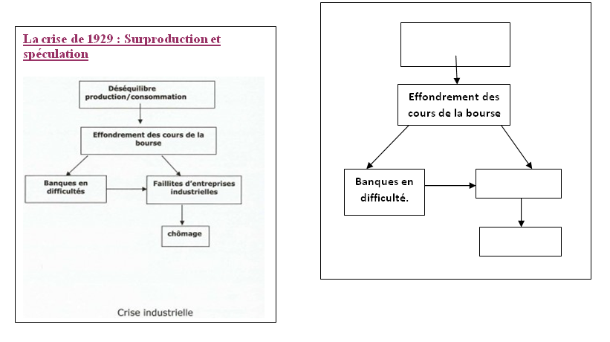
1- Comment les variations de l’offre et de la demande affectent-elles les prix ?
Activité 1 : Découvrir l’évolution des prix.
[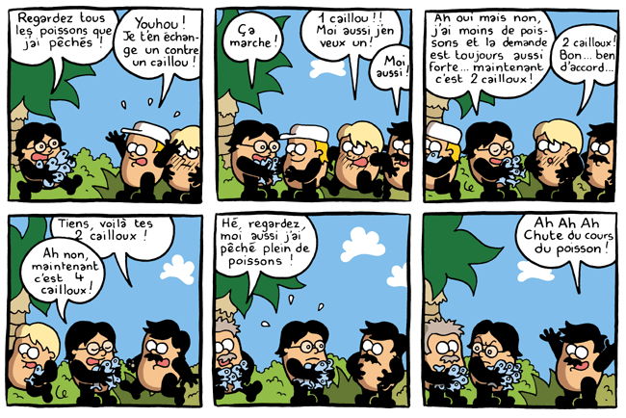 ment. Utilisez l'onglet Outils de zone de texte pour modifier la mise en forme de la zone de texte de la citation.]
Par martin Vidberg le mardi, 11 août 2009- Perdus sur l’île déserte .
⇨ Questions.
Pourquoi dans la bande dessinée le prix du poisson passe de 1 à 2 puis à 4 cailloux ? Que se passe-t-il lorsqu’un nouveau vendeur de poisson apparaît ? Prenons un autre exemple : le Wall Street des roses qui est aux Pays-Bas, où 150 millions de fleurs sont vendues en quelques jours à l’approche de la Saint Valentin. Le marché est en pleine ébullition. Pourquoi ? Autre exemple : la tempête Xynthia, qui a provoqué des dégâts considérables chez les producteurs d’huîtres et de moules. Or, la Charente Maritime assure 43% de la commercialisation des huîtres en France. Quelle a été la conséquence de la tempête sur le prix des moules, huîtres ? Autre cas : entre juin et juillet, le prix des pommes, fraises, cerises, poires s’accroît tandis que celui des abricots, melons, pêches diminuent. Comment expliquer ces évolutions ?
Bilan : Le marché est le lieu de rencontre d’une offre et d’une demande. Le marché peut-être fictif ou réel. Il permet la détermination d’un prix.
2 – Les courbes de demande, d’offre, l’équilibre sur le marché.
Activité 2.
Construction des courbes d’offre et de demande.
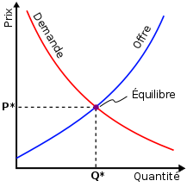

Enoncé : On s’intéresse au prix du jean. D’un côté, il y des adolescents qui veulent acheter des jeans. De l’autre, il y a les entreprises qui les fabriquent et les vendent en direct. Voici un tableau qui récapitule les comportements des acheteurs face aux différents niveaux de prix du jean.
 | PRIX = 20 euros | prix = 30 euros | prix = 40 euros | prix =60 euros
total des quantités demandées | 8 | 6 | 4 | 2
total des quantités offertes | 2 | 4 | 6 | 8
⇨Questions. Tracez la courbe d’offre et de demande globales. Pourquoi y-a-t-il de moins en moins d’ados qui achètent des jeans quand le prix augmente ? Pourquoi y-a-t-il plus d’offre de la part des fabricants quand le prix augmente ? Déterminez la quantité et le prix d’équilibre.
Bilan : fonction de l’offre et fonction de la demande selon le prix.
Activité 3 : Plusieurs scénarios sont possibles. On va regarder l’effet sur les courbes d’offre et de demande de jeans.
Scénario 1 : Une étude médicale très sérieuse montre que le jean accentue les problèmes d’acné des ados. Comment devrait évoluer la demande? Quelle conséquence sur le prix ?
Scénario 2 : Des récoltes de coton sont catastrophiques. Comment devrait évoluer l’offre ? Quelle conséquence sur le prix ?
Bilan.
3 – Les entreprises ont-elles toujours la maîtrise de leurs prix ?
Stratégies des entreprises par rapport à la situation de concurrence et aux besoins des consommateurs. ⇨Voir conso ostentatoire, les marchés imparfaits.
Ce doc sert de bilan et de transition avec le thème du chômage sachant que le thème de l’entreprise aura été traité auparavant.
 Document
« Bien sur, je me souviens des Années Trente, les terribles, tumultueuses, triomphantes, explosives Années Trente. Aucune autre décennie dans l'histoire ne connut autant d'événements partant dans autant de directions différentes. De violents changements ont eu lieu. Notre pays fut modelé, nos vies transformées, notre Gouvernement reconstruit, forcé d'assumer des fonctions, taches et responsabilités il n'avait jamais eu auparavant et desquelles il ne pourra plus jamais se défausser.
Les plus enragés, hystériques anti-Roosevelt n'osaient pas-même suggérer revenir sur ces réformes, les garde-fous et le concept neuf d'un Gouvernement responsable pour tous ses citoyens.
En regardant en arrière, cette décennie me semble avoir été aussi soigneusement préparée qu'une pièce de théâtre. Elle a connu début, milieu et fin, et même un prologue - 1929 donnant contraste et grandeur tragique pour les dix années suivantes.
Je me souviens très bien de 1929. C'était pour nous la réussite (pas moi mais la plupart des gens oui). Je me souviens des visages drogués et joyeux des gens qui construisaient des fortunes de papier sur des actions qu'ils ne pouvaient se payer. "J'ai fait dix points en dix minutes aujourd'hui. Voyons voir...ça fait quatre-vingt mille cette semaine."
Dans notre petite ville, des présidents de banque et des cantonniers se bousculaient au téléphone à pièces pour appeler leurs courtiers. Tout le monde était courtier, plus ou moins. A la pause midi, les employés de magasin et les sténographes mâchaient leurs sandwiches tout en regardant les tableaux et calculaient leur fortune s'accumuler en tas. Leurs yeux avaient cet éclat que l'on peut observer autour d'une table de roulette.[...]
Je me souviens comment les Grands Barons, les hommes dans le coup, étaient interviewés et re-interviewés. Certains d'entre eux gagnaient du temps pour rassurer les millionnaires ruinés: "C'est un réajustement naturel". "Ne craignez rien - achetez = continuez d'acheter." Pendant ce temps les Grands Barons vendaient et le marché s'écroulait sur lui-même.
Alors vint la panique, et la panique se transforma en choc sourd. Quand les marchés s'écroulèrent, les usines, mines et aciéries fermèrent et alors personne ne put plus rien acheter, même pas de la nourriture. Les gens déambulaient, et semblaient complètement sonnés. Les journaux parlaient de gens ruinés sautant du haut des gratte-ciels. Quand ils arrivaient en bas, ils étaient littéralement ruinés. L'oncle d'un de mes amis était un millionnaire très riche. De sept millions, sa fortune a fondu à environ deux millions en quelques semaines, mais deux millions cash. Il se lamentait qu'il ne pourrait pas trouver de quoi manger, se limitant à un œuf pour le petit-déjeuner. Ses joues se sont creusées, ses yeux devinrent fiévreux. Finalement, il se suicida avec son arme. Il pensait mourir de faim avec seulement deux millions. C'est dire la notion des valeurs qu'on avait à l'époque.
Soudainement les gens se souvenaient des quelques économies qu'ils avaient en banque, les seules certitudes dans un monde devenu si menaçant. Ils se sont rués pour récupérer leur argent. Il y eut des bagarres et des émeutes et des cordons de police. Quelques banques firent faillite. La rumeur commença à s'embraser. Alors, des gens apeurés et en colère prirent d'assaut les banques jusqu'à leur fermeture définitive.[...]
Que se passait-il dans les centres de pouvoir? Il semblait alors et il semble toujours que le Gouvernement prit peur. La Maison Blanche, barricadée et entourée de troupes, montrait que le président avait peur de ses propres citoyens. La rumeur se répandit que M. Hoover avait stocké pour trois ans de nourriture dans sa résidence de Santa Cruz Mountain. Peu importe que ce fut vrai ou non. Les gens y croyaient. Et on devait ressentir de la peur dans l'Administration, car seule la peur pousse à recourir à la force.[...]
La Prohibition avait été abolie [en 1934] et des slogans peints grossièrement apparurent sur tous les murs "Vous nous avez donné de la bière, maintenant donnez-nous de l'eau!" Dans les Grandes Plaines, le tapis d'herbe à buffles avait depuis longtemps été fauché et la terre gisait nue et vulnérable sous les rayons du soleil. Quand les vents forts se levaient, la poussière se soulevait et formait des nuages, voilant le soleil et s'abattant sur les façades et les clôtures comme de la neige sombre. Les photographies de l'époque montrent nos régions les plus riches ressemblant à des paysages lunaires, dévastés et effrayants. Le bétail mourrait ou était abattu, et les gens fuyaient pour sauver leur peau, abandonnant tout ce qu'ils ne pouvaient transporter avec eux.[...]
Durant les premiers jours de la migration, quelques groupes furent pris au piège par les intempéries. Par exemple, environ trois mille personnes, dans un camp de King's County, California, furent pris dans une inondation. Ils se sont retrouvés entassés et affamés sur les hauteurs entourées d'eaux et de champs emplis de boue.[...]
Le Klan devenait puissant, au moins en nombre. A Pacific Crove, le sigle KKK était peint en lettres géantes sur les murs et plusieurs fois une petite carte rouge était glissée sous ma porte, avec inscrit "On vous tient à l'œil". Signé "KKK".[...]
Steinbeck a écrit les raisins de la colère pour décrire et dénoncer les effets de la crise de 1929 aux EU : analysez cette crise (faits, causes, conséquences). Quelles ont été les solutions adoptées par le gouvernement américain pour sortir de la crise ?
Un jeudi qui deviendra "noir"
Au total, entre sept et neuf milliards de dollars de l'époque s'évanouissent durant cette seule journée. La Bourse s'effondre de 30% en octobre et de 50% en novembre. Les pertes totales atteignent 30 milliards de dollars soit dix fois le budget fédéral et plus que les dépenses américaines lors de la Première Guerre mondiale.
Le "jeudi noir" est resté ancré dans la mémoire collective, le spectre de 1929 venant à nouveau hanter les esprits à chaque frémissement d'une place boursière.
La débâcle financière annonçait et aggravait la Grande Dépression aux Etats-Unis et en Europe.
Pourtant, depuis le début des années 1920, l'économie américaine est florissante, portée par une hausse des profits des entreprises et du cours des actions. Beaucoup d'Américains possèdent des valeurs boursières, persuadés de réaliser facilement d'énormes gains.
Wall Street atteint son plus haut niveau historique le 3 septembre 1929. Les spéculateurs n'ayant pas les moyens de jouer font leurs transactions à crédit ou sur dépôt d'autres titres qui servent de garantie.
Personne ne réalise que les valeurs boursières sont surévaluées, Wall Street perd tout contact avec la réalité économique.
Le "jeudi noir" qui sonne le glas de cette période spéculative se répercute sur toutes les places financières à commencer par Londres.
Le "New Deal" pour sortir de la crise
Au printemps 1930 la récession s'installe aux Etats-Unis, entraînant la baisse de la production, des faillites et sa conséquence la plus dure: un chômage massif.
Ce qui n'est à l'origine qu'un accident boursier se transforme rapidement - en une crise internationale d'une formidable intensité, la plus grave qu'ait connu l'économie capitaliste. En raison du poids économique des Etats-Unis (45% de la production industrielle mondiale), la Grande Dépression des années trente contamine l'ensemble des économies occidentales.
Le redressement des Etats-Unis est entrepris en 1933 avec le New Deal, politique interventionniste du président Franklin Roosevelt. En Allemagne, la crise économique et sociale accélère la chute de la République de Weimar et profite aux nazis qui prennent le pouvoir et relancent l'activité par des grands travaux et un intense réarmement militaire

